Unidade 3. Castores larpeiros
Nome: _______________________________ Curso: ____ Data: _________

1. Subliña os substantivos do texto.

Os nenos xogan no parque moi entretidos. María está coa pelota e Xurxo cos coches. Mónica, a súa nai e Breixo, o seu pai están contentos véndoos xogar.

2. Clasifica os substantivos do exercicio anterior en comúns e propios.

Comúns | Propios
_______________________  _______________________  _______________________  ______________________________________________ | _______________________  _______________________  _______________________  _______________________________________________

3. Coloca os signos de interrogación onde sexa preciso.

• Que hora é__
• Onde estiveches toda a tarde__
• Noraboa__
• Cantas flores__
• Ves bailar__
Unidade 3. Castores larpeiros
Nome: _______________________________ Curso: ____ Data: _________

4. Ditado.

_______________________________________________
_______________________________________________
_______________________________________________
_______________________________________________

5. Completa con pl e pr.

__anta
__emio
__ástico
__oba
__uma
__ezo
__ata
a__auso

6. Resolve a adiviña. Colorea o animal correcto.

Casco de grana, gran cabaleiro,
capa dourada e espora de aceiro.

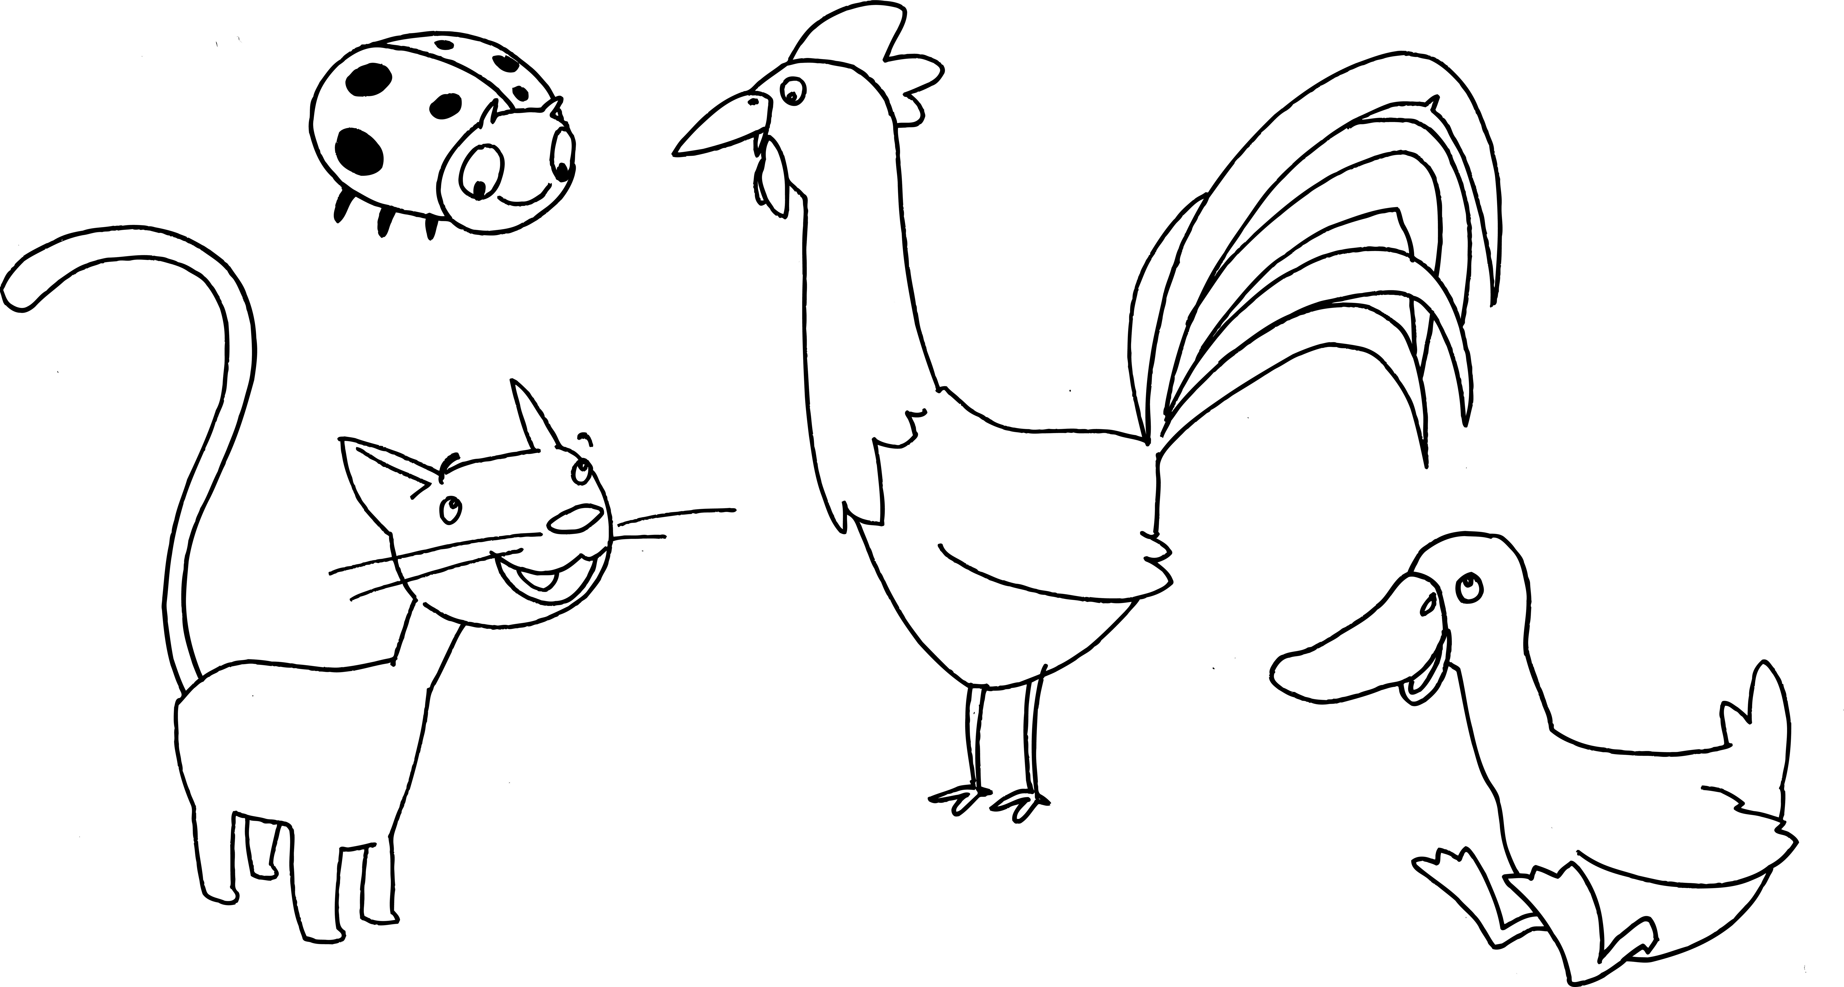
• A solución é ________________.

Unidade 3. Castores larpeiros
Nome: _______________________________ Curso: ____ Data: _________

7. Subliña os substantivos do texto.

As nenas saíron xuntas a pasear os cans. O can de Sabela chámase Lóstrego e o de Uxía, que é unha cadela, chámase Treboada. Botan carreiras no prado grande e cando están cansas volven para casa.

8. Clasifica os substantivos do exercicio anterior en comúns e propios.

Comúns | Propios
__________________________  __________________________  __________________________  __________________________ | __________________________  __________________________  __________________________  __________________________

9. Escribe unha pregunta para cada resposta.

— _____________________________________________
— Son as catro e media.
— _____________________________________________
— Son tres euros e medio.
— _____________________________________________
— Dóeme un pouco a barriga.
Unidade 3. Castores larpeiros
Nome: _______________________________ Curso: ____ Data: _________

10. Ditado.

_______________________________________________
_______________________________________________
_______________________________________________
_______________________________________________

11. Completa con pl e pr.

__aca
__uma
__ástico
__isma
__emio
ex__icar
ex__otar
__átano

12. Resolve a adiviña. Colorea o animal correcto.

Que animal ten bo olfacto,
cazador dentro da casa,
curruncho a curruncho repasa
e lambe o fociño se pesca o rato?
